ОБЖ во время летних каникул.
Цель: обобщить знания учащихся по правилам поведения на летних каникулах.
Задачи:
1. Убедить детей в необходимости ведения здорового образа жизни.
2. Расширить знания детей о правилах безопасности.
3. Развивать внимание, мышление и речь.
4. Воспитывать бережное отношение к своему здоровью
Наступила пора летних каникул, когда вы, ребята, большую часть времени проводите на улице, в кругу сверстников. Как сделать летние каникулы, эту самую счастливую пору в жизни каждого школьника, по-настоящему безопасными? Об этом наш сегодняшний классный час.
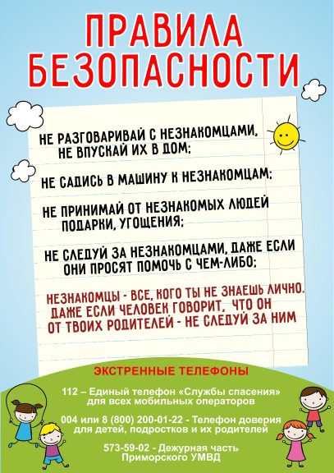
А какие правила безопасности вы знаете?
1. Личная безопасность.
Жизнь – самое ценное, что дано человеку. Все мы живем в современном и сложном мире, где, к сожалению, существует много опасностей, которые подстерегают нас на жизненном пути. Для того, чтобы обезопасить себя в той или иной сложной ситуации или вообще ее избежать необходимо знать: какие бывают чрезвычайные ситуации и как себя вести, если случилась беда.

2. Пожарная безопасность.
Ребята, а какие вы знаете правила безопасности, которые помогут вам избежать пожара?
- Нельзя оставлять утюг, газовую печку и электроприборы включенными и без присмотра; нельзя трогать оголенный провод самому, а позвать взрослого; не зажигать фейерверки в помещении.
Когда вокруг все горит – это страшно. Тем более страшно, когда пожар происходит в лесу, в степи, охватывая огромные площади. Непотушенный костер, горящая спичка, брошенная на сухую траву или листья, могут стать причиной пожара.
С целью недопущения пожаров в природной среде запрещается:
- Бросать в лесу горящие спички, окурки, тлеющие тряпки.
- Разводить костер в густых зарослях.
- Выжигать сухую траву в садах, на полях, под деревьями.
- Поджигать камыш.
- Разводить костер в ветреную погоду и оставлять его без присмотра.
- Оставлять костер горящим после покидания стоянки.
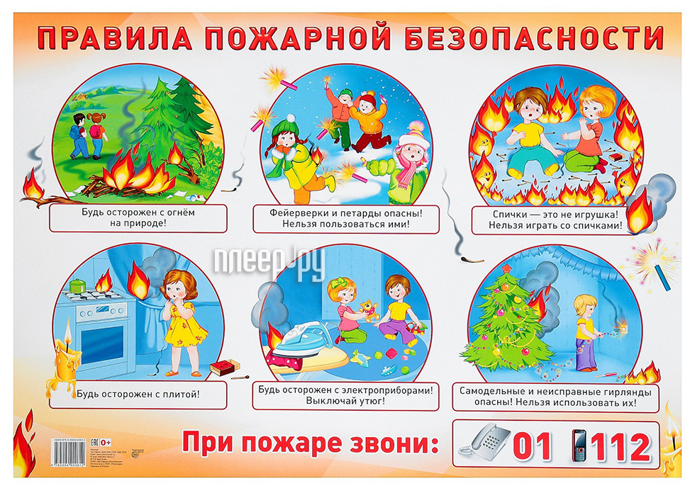
3. Безопасность на воде
Как известно, купание не только доставляют удовольствие,но и служит хорошим средством закаливания организма. Но необходимо помнить, что небрежность, лихачество, излишняя шалость на воде нередко приводят к беде. Из-за несоблюдения техники безопасности в водоемах ежегодно гибнут тысячи людей.
Необходимо помнить правила безопасного поведения на воде:
- купаться и загорать лучше на оборудованном пляже;
- если вы не умеете плавать, не следует заходить в воду выше пояса;
- находится в воде не более 15–20 минут, при переохлаждении могут возникнуть судороги;
- нельзя нырять с мостов, пристаней даже в тех местах, где ныряли прошлым летом, так как за год мог понизиться уровень воды или было что-то брошено в воду;
- прыгать с берега в незнакомых местах категорически запрещается;
- нельзя заплывать далеко, так как можно не рассчитать своих сил, чтобы вернуться. 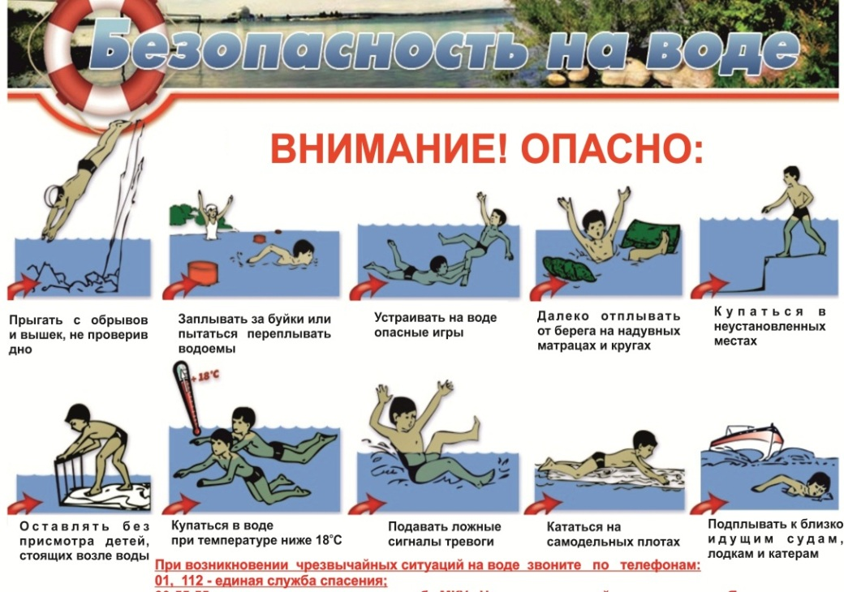

4. Правила дорожного движения.
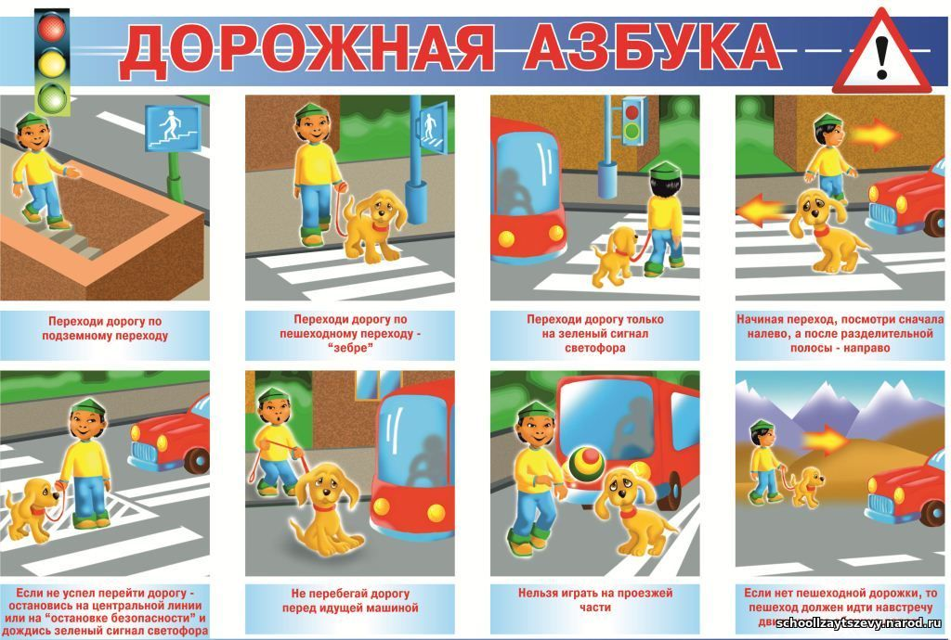
Правила дорожного движения существуют не только для водителей транспортных средств, но и для пешеходов.
1. Перед тем как выйти на проезжую часть, остановись и скажи себе: «Будь осторожен!».
2.Никогда не выбегай на дорогу перед приближающимся автомобилем: водитель не может остановить машину сразу.
3.Перед тем как выйти на проезжую часть, убедись, что слева, справа и сзади, если это перекресток, нет приближающегося транспорта.
4. Выйдя из автобуса, троллейбуса и трамвая, не обходи его спереди или сзади – подожди, пока он отъедет. Найди пешеходный переход, а если поблизости его нет, осмотрись по сторонам и при отсутствии машин переходи дорогу.
5.Не выезжай на улицы и дороги на роликовых коньках, велосипеде, самокате, санках.
6.Не играй в мяч и другие игры рядом с проезжей частью. Для игр есть двор, детская площадка или стадион.
7. Переходи дорогу только в положенном месте.

5. Электробезопасность.
Мы живём в современном мире и в повседневной жизни часто встречаемся с электричеством. А где же это электричество « вокруг нас» ?
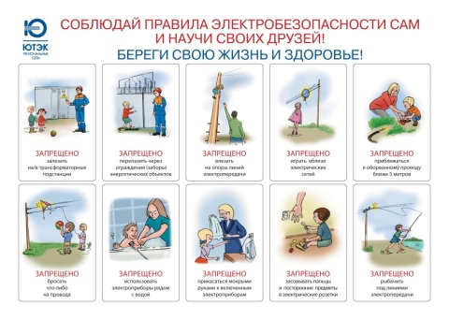
Электричество есть повсюду. Наша жизнь немыслима без него. Телевизоры, холодильники, чайники, магнитофоны, компьютеры, утюги, кондиционеры – все это не может работать без электричества. Чтобы электричество было другом и помощником, надо запомнить несколько простых правил.

6. Правила поведения на железной дороге.
Железная дорога - удобный вид транспорта, которым пользуются многие люди каждый день, но в тоже время и очень опасный. Сегодня мы с вами еще раз повторим основные правила поведения на железной дороге и железнодорожных переездах.
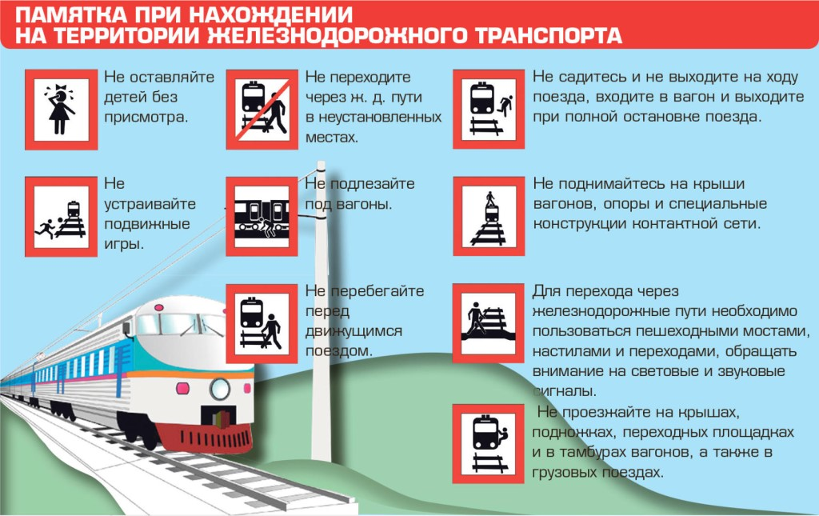

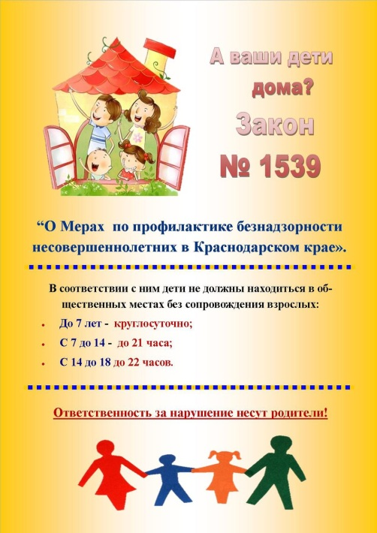
7. «Детский закон – № 1539»
Давным-давно, тысячи лет назад на Земле появились люди. Одновременно с ними появились Главные вопросы:
- Что люди могут делать и чего не могут?
- Что они обязаны делать и чего не обязаны?
- На что они имеют право и на что не имеют?
Каждому ребёнку необходима семья. Прежде всего, это мама и папа – родители. Родителям полагается растить детей. Это самые близкие родственники. Ваши родители несут ответственность за своих детей.
- Что вы знаете о «Детском законе»?
- Как вы считаете, зачем нужен такой закон?
- Вы будете соблюдать этот закон?
- Будете ли вы убеждать своих друзей соблюдать закон 1539?

На этом наш классный час заканчивается. Желаем вам весело, активно, а главное безопасно провести свои летние каникулы.
Задача ваших родителей - постоянно контролировать, чем вы занимаетесь в течение суток.
Ваша задача - соблюдать правила безопасного поведения.

